Anforderungen Gruppe Codecrafter
- Frontend/Überlegung zum Design der Website
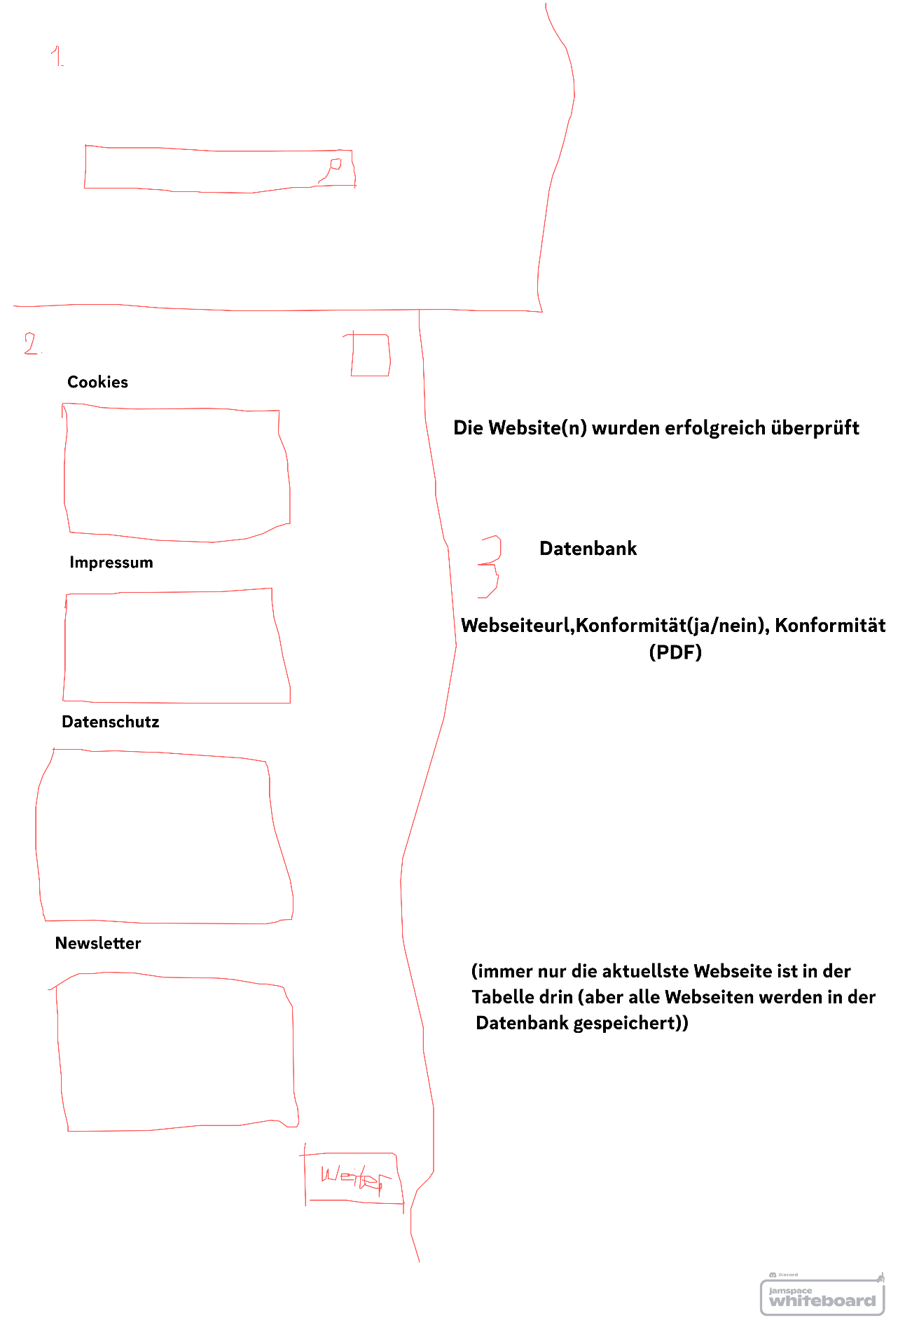

Was möchte der Kunde haben?
- Allgemeine Informationen
- Rechtliche Voraussetzungen für die Webseiten von allen advise Kunden überprüfen (unabhängige Prüfstelle)
- Dadurch Newsletter, Cookies, Page Footer und Impressum überprüfen
- Automatisiert durch den Webcrawler/Webscraper
- Kann als Python-code abgegeben werden, aber auch als Website
- Der Kunde soll eine Aussage bekommen, was genau falsch ist. Wir verbessern nichts an der Website

- Frontend
- Entweder ist bereits ein Mustertext hinterlegt oder in den Feldern einen Hinweis mit „hier bitte Mustertext einfügen“

- Datenbank
- In der Datenbank die Fehler aufzeigen und abspeichern, wenn es richtig ist, wird ebenso eine PDF erstellt und abgelegt
- Das Programm wird von einem Nutzer in der Firma benutzt
- Umsetzung mit SQLite3
- Speicherung von Mustertexten und Korrekturen zur Nachvollziehbarkeit

- Cookies
- Wir bekommen keine Cookie-Banner Vorlagen durch den Kunden, wir werden diesen aus einer vertraulichen Website als Referenz festsetzen.
- Am besten von einem Partner der Konsumgüter, z.B. Loreal
- Funktionelle Cookies alle erstmal ausgeschaltet starten
- Funktionieren die Cookies auch auf der mobilen Website?
4.1 Cookie Banner
- Automatic pop-up
- Ohne Einwilligung fortfahren in der rechten, oberen Ecke
- Korrekter Textinhalt
- Links zu den Datenschutzinformationen und Impressum mit korrektem Text
- 4 grundlegende Optionen, die Alle ausgeschaltet starten müssen
- Überprüfen des Designs

4.2Cookie Preference Center
- Kann vom Cookie Banner oder vom Page Footer aus aufgerufen werden
- gleiche Voraussetzungen wie beim Cookie Banner, zusätzlich:
- Cookies können angeschaltet/ausgewählt werden
4.3 Cookie Informationen
- Zusätzliche Informationen zu jedem einzelnen Cookie-Überbegriff
- Datenschutzinformationen, wie lange werden die Cookies gespeichert
5. Page Footer
- Die Page Footer-Links müssen von jeder Seite aus benutzbar sein
- Impressum in der präferierten Sprache
- Datenschutzinformationen
- Cookie-Einstellungen
6.Impressum
- Das Impressum muss zu einer separaten Seite führen und dort in Fließtext Informationen preisgeben
- Das Impressum muss auch während dem Scrollen gut sichtbar sein
- Es darf nicht durch den Cookie Banner versperrt werden
- Es muss die aktuellen Informationen beinhalten
7.Newsletter
- Offensichtlicher Call-to-Action am Anfang
- Mindestalter 18 Jahre
- Korrekter Textinhalt
- Es müssen 4 Links vorgespeichert werden, die auf Funktionalität überprüft werden müssen
- Widerrufsrecht
- Impressum mit Überblick aller Marken
- Datenschutzinformationen
- Werbepartner
- Option für weitere Details mit pop-up zu weiteren Informationen bezüglich des Datenschutzes, auch auf Korrektheit prüfen

Nice-to-Haves
Die Nice-to-Haves werden versucht umgesetzt zu werden, nachdem die Must Haves implementiert wurden. Das Ziel der Gruppe ist, diese Anforderungen trotzdem in den Webcrawler/Webscraper einzubauen.
1.Allgemein
- Es sollen z.B. 8 Webseiten von einem Kunden gleichzeitig überprüft werden, nicht der Hauptfokus
- Kann mit Schleifen umgesetzt werden
- Mehrere Suchleisten gleichzeitig, und ein Prüfen-Knopf
1.4.Tagging und Drittanbieter-Implementierung
- Implementiert Google Tag Manager für das Tracking von Drittanbietern.
1.6. DOI Mail & 1.7 Incentive Mail
- Einrichten von Workflows für Double Opt-In und Incentive Mail
-> z.B. mit Mailchimp oder Klaviyo
1.8 Standard Kommunikation
- Entwicklung und Einpflegung von Vorlagen für Standard E-Mails
-> z.B. Willkommensmails, Updates
1.9. CRM Services + Result Mail
- Integration von CRM und E-Mail-Marketing
-> Einbinden von Salesforce, HubSpot oder Zoho CRM und Automatisierung

